Secretory Pathway 胡俊杰

营养与健康所 李彤彤 丁咚

1. **生物膜的结构模型**
2. **细胞膜的作用以及特性**
3. 维持胞内微环境的相对稳定
4. 作为细胞与周围环境和细胞与细胞间进行物质交换、能量和信息传递的重要通道。
5. **生物膜系统**

细胞质膜：也称细胞膜，是指围绕在细胞最外层，由脂质和蛋白质组成的生物膜。

细胞内的膜：真核细胞内存在的各种细胞器的膜。

细胞内膜和细胞质膜统称为生物膜。

1. **生物膜结构模型的发展**
2. 片层结构模型

1895年，C.E.Overton， 通过实验提出，细胞膜是由一层脂类物质组成的。

膜平衡技术

1917年，Langmuir，创造了膜平衡技术。脂质分子（亲水头部+疏水尾部） 在水中会头向下尾向上的排开， 挡板赶到角落则可测面积。

磷脂双分子层结构

1925年，Corter和Grendel，利用膜平衡技术，选用红细胞做实验，实验结果提示质膜是由双层脂质分子组成的。

三明治结构模型

1935年，Danielli和Davson，利用分子表面张力的变化，由实验推测，质膜中含有蛋白质成分。提出蛋白质-脂质-蛋白质，三明治结构模型。

1. 单位膜模型

1959年，J.D.Robertson，利用电镜观察各种膜，发现的确呈三层式结构。该模型认为明线部分是膜中间的双层脂类分子， 而暗线部分则为膜两侧的单层蛋白质分子（蛋白电子密度大）。生物膜也被称为单位膜。

缺点：单位膜是一种静态单一的结构，无法说明膜的动态变化；单位膜模型无法解释各种膜的不同功能；各种不同的细胞和同一细胞中的不同部分膜的厚度其实并不都是75nm.

1. 流动镶嵌模型（重点）

1972年，S.J.Singer和G.Nicolson，对单位膜学说进行了修正，提出了流动镶嵌模型。该模型把生物膜看成镶有球形蛋白质的脂类二位排列的液体中，膜中脂双层构成膜的连续主体，它既具有固体分子排列的有序性，又具有液体的流动性，呈液晶型。该模型强调：（1）膜的流动性，即蛋白质和膜脂均可侧向运动；（2）膜蛋白分布的不对称性。

***脂筏lipid raft

1988 年 Kai Simons 提出脂筏的概念。 脂筏（lipid raft） 是质膜上富含胆固醇和鞘磷脂的微结构域（microdomain） （整体在膜上有流动性但其内部流动性非常差）。由于鞘磷脂具有较长的饱和脂肪酸链，分子间的作用力较强，所以这些区域结构致密，形成相对有序的脂相。在低温下4℃，这些区域能够抵抗非离子去垢剂的抽提，所以又称为抗去垢剂膜（detergent-resistant membranes， DRMs）（去垢剂融不掉≠脂筏）。脂筏就像个质膜上蛋白质停泊的平台，与膜的信号转导、蛋白质分选（脂筏上信号转导分子富集，密度大，信号传导效率高）均有密切的关系。

1. **膜脂和膜蛋白**
2. **膜脂**
3. 膜脂的成分

脂类约40%，蛋白质50%，糖类1-10%。膜中脂类和蛋白质的含量与膜的功能有关。膜中含蛋白质越多，膜的功能越复杂；膜的功能越简单，所含蛋白质的种类和数量越少。

1. 磷脂Phospholipid

脂肪酸链长短不一，越长膜越厚； 有饱和的（排列紧密，流动性差），也有不饱和的（流动性高）。大多甘油磷脂是一条饱和一条不饱和脂肪酸链以维持一定流动性。甘油磷脂以甘油（含-OH，磷酸化位点/与-COOH 形成酯键）为骨架，在骨架上结合两个脂肪酸链和一个磷酸基团，而磷酸基团又分别将胆碱、乙醇胺、丝氨酸和肌醇等连接到脂分子上，形成以下几种常见的物质：

磷脂酰肌醇PI，肌醇环是六元环，有六个羟基，可以有不同的磷酸化方式，带负电。

磷酯酰丝氨酸PS，带负电。

磷脂酰胆碱PC，磷脂酰乙醇胺PE，这两种物质均不带电。是最常见的结构性磷脂，生物膜中含量较多。

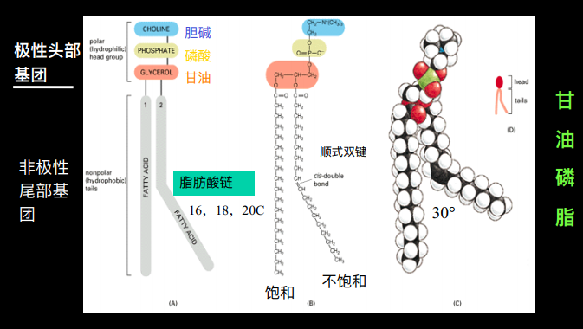

1. 鞘脂Sphingolipid

流动性比甘油磷脂强，在大脑中含量较高。

鞘氨醇衍生物，包括鞘磷脂（sphingomyelin，SM） 和糖脂（glycolipid）。

鞘磷脂类似于甘油磷脂（但核心不一样为鞘氨醇而非甘油 ， 与脂肪酸链连接方式不一样）。糖脂的亲水基团由单糖或者寡糖链构成，在不同的细胞中所含种类不同。

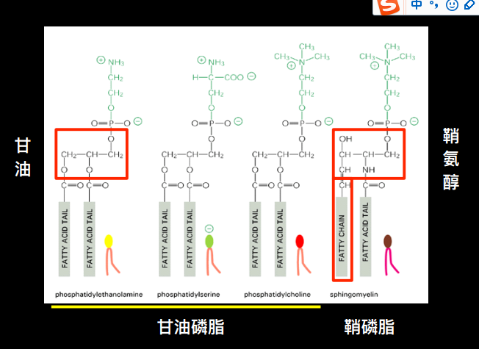

1. 固醇Sterol

胆固醇chelsterol是中性脂类，存在于真核细胞膜上，含量不超过膜脂的1/3。胆固醇包括三部分：羟基团代表极性的头部，非极性的甾环结构和一个非极性的碳氢尾部。胆固醇在调节膜的流动性，加强膜的稳定性、降低水溶物质的通透性方面都起重要的作用。在原核生物中没有胆固醇，有些菌含有甘油中性脂类，植物中含有类固醇。

胆固醇呈P形，在膜中， 胆固醇分子散布在磷脂分子之间，其极性的羟基头部紧靠磷脂的极性头部， 将固醇环固定在近磷脂头部的碳氢链上，使之不易活动。这种排列方式对膜的稳定性十分重要。（脂筏中胆固醇含量高， 可起填空作用， 降低流动性）

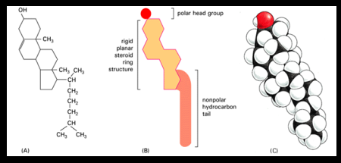

1. 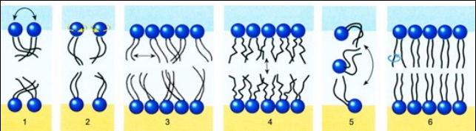**膜脂的运动方式**
2. 侧向运动

同⼀单分子层内脂分子极易与邻近分子交换位置； 脂分子在质膜排布方向不变： 亲水头部朝向膜表面， 疏水尾朝向膜内部； 快速频繁， 是膜脂分子的基本运动方式。

1. ⾃旋运动

每个脂分子都围绕其长轴做快速旋转。

1. 摆尾运动

膜脂的脂肪酸链有韧性， 可弯曲， 最大弯曲发生在脂双层的中⼼部分，最小程度的弯曲接近极性头部。

1. 翻转运动

膜脂分子从脂双层的一层翻转至另⼀层的运动， 对维持膜的不对称性很重要。发生概率低， 但也有，例如PS 外翻。

1. 膜蛋白

生物膜所含的蛋白称为膜蛋白， 是生物膜最为重要的组成成分， 完成膜的大部分功能。在膜中，蛋白质的种类和数量反映膜功能的复杂程度， 功能越复杂的膜结构， 蛋白质含量越高。动物细胞主要有 9 种膜脂，而膜蛋白的种类繁多，多数膜蛋白分子数⽬较少，但却赋予细胞膜非常重要的生物学功能。

1. **膜蛋白的成分**
2. 外周膜蛋白

靠与整合膜蛋白露出的亲水部分的亲水相互作用而与膜结合。这些蛋白为水溶性蛋白， 靠离子键或其它较弱的键与膜表面的蛋白质分子或脂分子结合， 因此只要改变溶液的离子强度甚⾄提高温度就可以从膜上分离下来，膜结构并不被破坏。

1. 脂锚定膜蛋白

脂锚定膜蛋白是通过与之共价相连的脂分子（ 如脂肪酸或糖脂）插⼊膜的脂双分子层中，从而锚定在细胞质膜上。与脂肪酸结合的脂锚定膜蛋白多分布在质膜内侧，与糖脂相结合的脂锚定膜蛋白多分布在质膜外侧。可认为是可溶性的，因为亲水部分大。

1. 整合膜蛋白

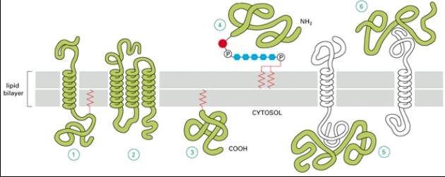靠疏水作用埋在膜中。整合膜蛋白均为双性分子，非极性区插在脂双层分子之间， 极性区则朝向膜的表面，他们通过很强的疏水或亲水作用⼒同膜脂牢固结合，⼀般不易分离开来，只有用去垢剂使膜崩解后才可分离出来。

1. **整合膜蛋白和膜脂的结合方式**
2. ά螺旋

单个ά螺旋，⼀般在脂分子层中有20个氨基酸左右；长度约3 nm；嵌⼊⻆度可以不同，长度也各有差异

多个ά螺旋，可形成结构性通道。

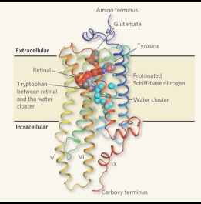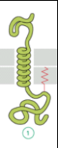

1. β折叠

多见于细菌的外膜，可先合成⽆高级结构的多肽，释放到膜外空间，再折叠插⼊膜内。可形成筒状结构，朝外的亲水朝内的随意（ 取决于筒的功能，作为通道或者作为结构性 Pr）

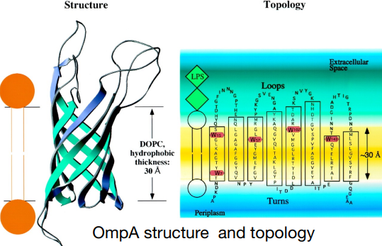

1. **膜的流动性**
2. 影响膜的流动性的因素

胆固醇的影响 ：含量↑流动性↓；

不饱和链的含量和长度：含量↑流动性↓；

卵磷脂与鞘磷脂的比值：鞘磷脂↑流动性↑

膜蛋白、温度、离子和pH值等膜蛋白多，流动性↓

1. 膜流动性的验证
2. 在鼠-人杂种细胞上， 质膜蛋白互相混合的实验表明， 最初， ⿏和⼈的蛋白质仅局限在新形成的异核体质膜中各⾃ 的半边， 但随着时间的推移， 它们⼜交混在⼀起。

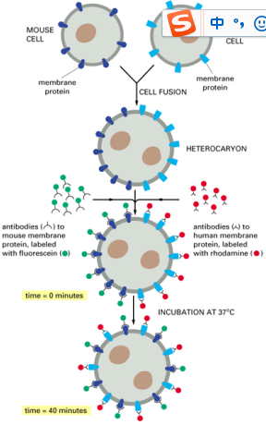

1. 荧光漂白恢复（Fluorescence Recovery After Photobleaching） 研究膜蛋白或膜脂流动性的基本实验技术之⼀。用荧光素标记膜蛋白或膜脂，然后用激光束照射细胞表面某⼀一区域，使被照射区的荧光淬灭变暗。由于膜的流动性，淬灭区域的亮度逐步增加， 最后恢复到与周围的荧光强度相等。 可根据荧光恢复的速度推算出膜蛋白或膜脂扩散速率。

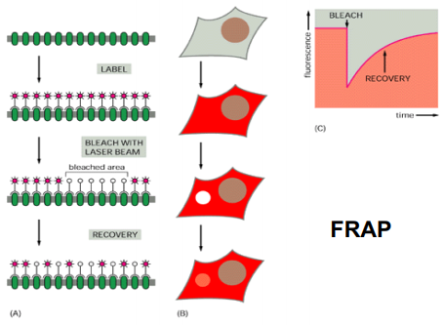

1. **膜的不对称性**

膜脂和膜蛋白在膜两侧的分布是部队称的。

同⼀种膜脂分子在膜的脂双层中分布不均匀,⼀般脂类双层的两层膜脂有组成上的不同， 但这种不对称不是绝对的， 仅在含量和比例上有差异。  
通过分析各种生物膜内层和外层脂质的化学组成等实验证明， 膜脂在脂质双分子层上分布是  
不对称的。卵磷脂和鞘磷脂多分布在外层；胆固醇的分布内外较均匀；糖脂仅分布于外层；PE 和带有负电荷的 PI、 PS 多分布于内层。

用冰冻蚀刻技术得到生物膜的两个剖面， 清楚看到， 膜蛋白分布有明显差异。

1. **膜蛋白的主要研究方法**
2. **去垢剂**

用去垢剂分离和纯化整合膜蛋白： 整合膜蛋白与膜脂间的结合牢固， 必须用去垢剂使膜崩解后才能提取。去垢剂是⼀种⼀端亲水，⼀端疏水的两性分子，是分离与研究膜蛋白常用的试剂。 它不仅使膜崩解， 并与膜蛋白疏水部分结合使其与膜分离，还能破坏蛋白内部的非共价键， 甚至改变亲水部分的构象。 常用的去垢剂有两种：SDS（离子型）和Triton X-100（非离子型），其中SDS作用较剧烈，会引起蛋白质变性，因此要得到有生物活性的膜蛋白，常用非离子型去垢剂（温和，常用于裂解细胞，破碎膜结构）。

用去污剂溶解膜蛋白。去污剂破坏脂双层，把蛋白质溶于溶液中，形成蛋白质-脂质-去污剂复合物。膜上的磷脂也会被去污剂溶解。

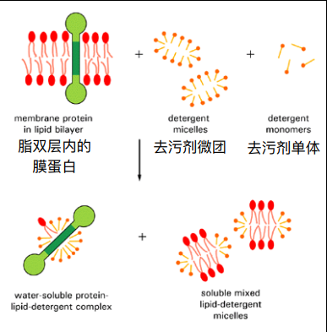

1. **膜蛋白的纯化**
2. 选择合适的去垢剂，能把蛋白溶解下来而不破坏构象
3. 控制好时间、温度

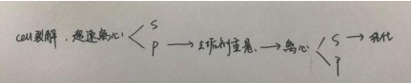

1. **脂质体liposome**

根据脂类分子的结构特点，可在水相中制备双层脂分子的人工膜和脂质体。脂质体可用不同的膜脂来制备，同时还可以嵌入不同的膜蛋白，是研究膜脂与膜蛋白及其生物学性质极好实验材料（成分可精确控制，球状）。

脂质体中裹入DNA可用于基因转移;裹入不同的药物或酶等具有特殊功能的生物大分子，可望诊断与治疗多种疾病。特别是脂质体技术与单克隆抗体及其他技术结合， 可使药物更有效地作用于靶细胞以减少对机体的损伤。

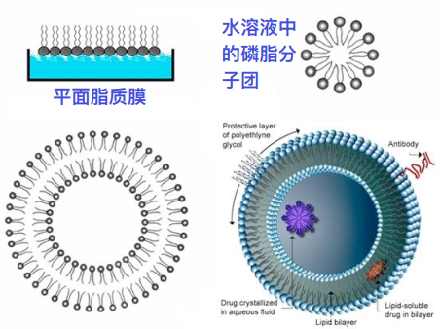

1. **膜蛋白的体外重组**

利用小分子去垢剂溶解相应的膜蛋白与磷脂，再利用透析、多聚物珠子bio_beads等其它技术除去去垢剂小分子，这样磷脂和膜蛋白就会自发的形成磷脂包被膜蛋白的结构——体外重组，有利于研究膜蛋白的功能。

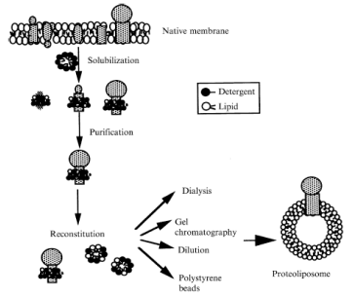

1. **膜形变与膜重构**
2. **生物膜的形态发生与动态变化**

细胞分泌、 物质转运、 囊泡发生与融合都依赖于膜形态的调控；

用曲度表征， 半径越小， 曲度越大； 半径极限取决于膜厚度。

1. **改变膜形态的机制**

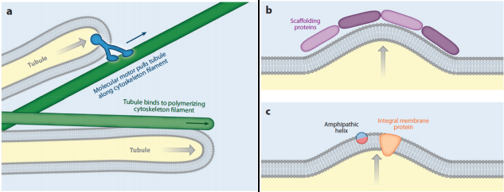

依赖于骨架蛋白，动力蛋白运动带着膜产生曲度。

支架蛋白与膜发生相互作用，使膜产生曲度。

外周膜蛋白和整合膜蛋白，与膜的结合会导致膜曲度发生变化，从而使膜弯曲。前者可逆，后者不可逆。

1. **膜融合与裂解**

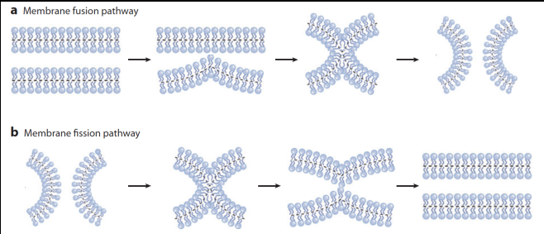

膜靠近

外叶混

内叶混

1. **细胞内膜系统**

分泌蛋白的生命周期

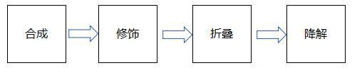

**（一）蛋白质的合成——核糖体**

1、核糖体的成分

核糖体是由 RNA 和蛋白质组成，包括大亚基和小亚基。

原核生物：30S 50S 16S RNA + 21 proteins 5S,23S RNA + 34 proteins

真核生物：40S 60S 18S RNA + 33 proteins 5S,5.8S,28S RNA + 49 proteins

2、核糖体的结构

核糖体直径 20nm 左右，活性中心在大小亚基之间

3、核糖体的功能

**RNA 执行所有的催化功能**

**（二）蛋白质的修饰**

① 辅酶或辅基与酶的共价结合

② 磷酸化与去磷酸化：调节蛋白质的生物活性

③ 糖基化：哺乳动物中把N- 酰葡萄糖胺O-GlcNAc（与磷酸化位点竞争，不同修饰不同活性；该修饰往往发生在胞浆中（单个糖修饰，ER修饰往往加多个糖基）加到蛋白质的氨酸残基的羟基上

④ N端甲基化修饰：使蛋白不易被水解，在细胞中维持较长的寿命

⑤ 酰基化：膜脂锚定膜蛋白

⑥ 乙酰化：代谢酶的活性调控等

⑦ 二硫键的形成

**（三）蛋白质的折叠**

将疏水 AA 包裹起来，使亲水表面稳定存在在水溶液中

根据热力学原理，随机折叠有很多构象，以表面有没有大面积疏水AA判断是否折叠正确

1、HSPs (Heat Shock Proteins)

温度升高，蛋白会变性。热激诱导产生，帮助解决蛋白变性问题

2、分子伴侣（molecular chaperones）

细胞中的某些蛋白质分子可以识别正在合成的多肽或部分折叠的多肽并与多肽的某些部位相结合，从而帮助这些多肽转运、折叠或装配，这类分子本身并不参与最终产物的形成，因此称为分子“伴侣”（没有折叠完，疏水 AA 还暴露时，分子伴侣与其结合、保护，防止未折叠完就沉淀）

3、GroE folding machinery (chaperonin)

筒状，内壁多为疏水 AA，未折叠好的 Pr 在空腔中折叠；有盖子，由ATPase调控开关；未折叠好的 Pr 由于疏水作用滞留

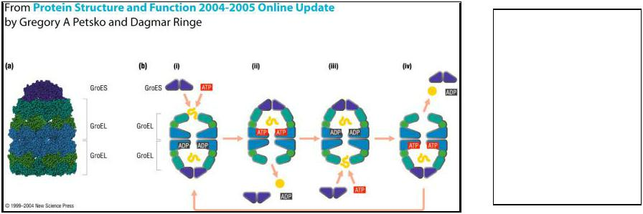

**（四）蛋白质的降解**

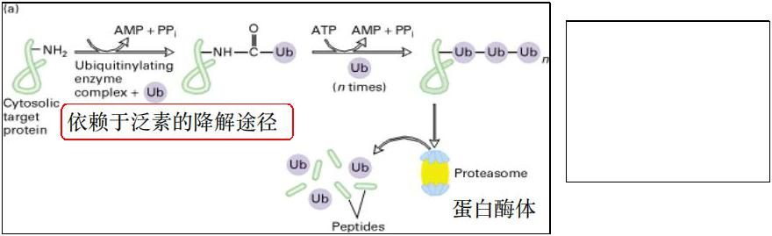

蛋白降解的三个途径：泛素、溶酶体、自噬

MG132 可抑制蛋白酶体

**二、分泌途径相关的内膜系统**

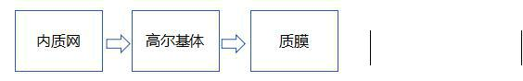 由囊泡串联

1. **内质网（endoplasmic reticulum, ER）**

1、定义：由封闭的管状或扁平囊状（片状）膜系统及其包被的腔形成互相沟通的三维网络结构。通常体积占细胞总体积的10%，而膜面积占生物膜系统的50%左右。

2、分类：根据内质网结构与功能，**分为糙面内质网(RER)和光面内质网(SER)**

根据内质网的形态，内质网可分为两种基本类型：**管状内质网（tubules）和片状内质网（sheets）**

RER：有很多核糖体合成蛋白，分泌细胞有大量 RER专门合成分泌，如胰岛细胞；片层状，更多分布在核周围

SER：管状，更多分布在细胞外周

3、内质网是一个连续的膜系统

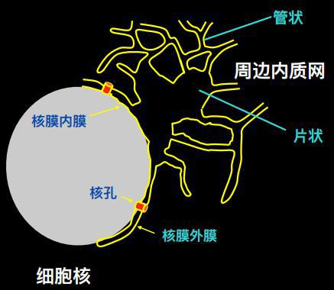

4、微粒体（Microsome）

在细胞匀浆和超速离心过程中，由破碎的内质网形成的近似球形的囊泡结构。生化研究中，常被看作与内质网等同，在体外实验中具有蛋白质合成等基本功能。

**微团：实心 脂质体：空心，人工**

**微粒体：空心，天然，保存了ER成分，只是形态变了，可用来研究 ER 功能**

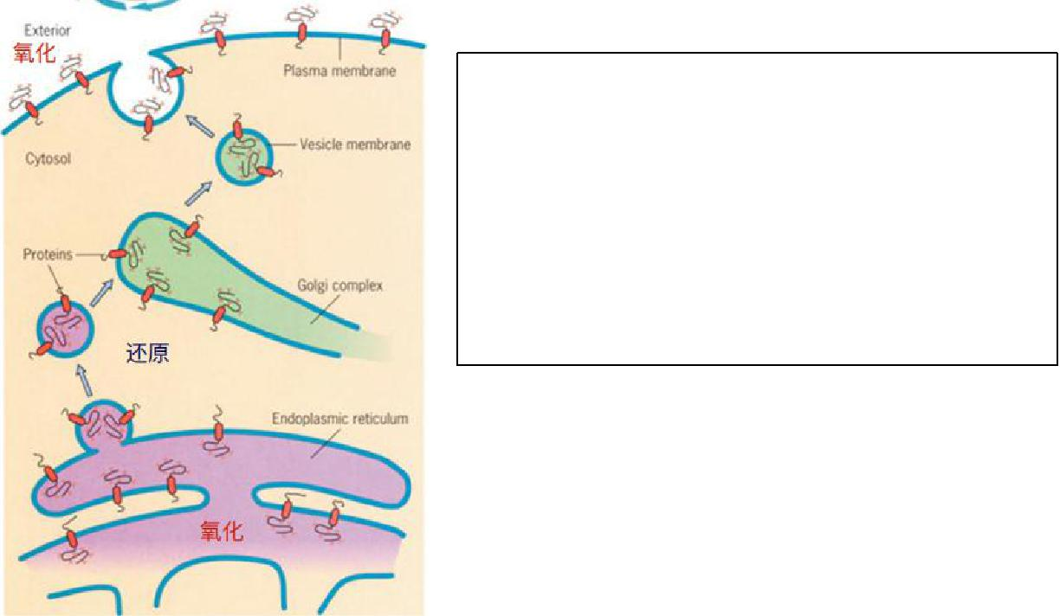

膜系统的相应朝向&与分泌相关反应直接相关膜腔的特性：

**ER内侧=质膜外侧=氧化环境**

**ER外侧=质膜内侧=还原环境**

eg. 二硫键形成要氧化环境，发生在 ER 内侧。若合成蛋白未进入 ER 腔中，掉在胞浆则不能正确形成二硫键不能正确折叠

4、蛋白二硫异构酶（PDI）——指导二硫键形成

PDI 只在 ER 腔中，因为有ER驻留信号（C端4个氨基酸）。所以可做ER marker（人工 ER marker： GFP+驻留信号序列）

5、内质网内的糖基化（N 连接）

只有三肽序列中的天冬酰胺残疾上才能加上寡糖链：

Asn—X—Thr/Ser 其中X是除了脯氨酸以外的任何氨基酸。

**糖基化、二硫键形成为真核细胞独有**

6、内质网与错误折叠蛋白

错误折叠蛋白累积规模不同，生理反应不同

个别出错：去掉即可

大规模出错：内质网应激（ER stress），病理反应

至少有3种不同的从内质网到细胞核的信号转导途径，其中涉及一系列信号转导分子最终调节细胞核内特异基因表达：

✓ 内质网腔内未折叠蛋白超量积累（UPR）。

✓ 折叠好的膜蛋白超量积累。

✓ 内质网膜上膜脂成分的变化——主要是类固醇缺乏。

7、UPR (Unfolded Protein Response）

大规模折叠出错应对策略：上调分子伴侣表达量/停止蛋白质合成（通过磷酸化上游的调控蛋白质翻译的因子EIf2a来下调翻译水平）/破坏mRNA/细胞凋亡

诱导内质网应激的方法：

使不能形成二硫键（比如加还原剂DTT）；

使不能糖基化（比如加糖基转移酶抑制剂衣霉素是个）；

降低内质网钙浓度（比如SERCA的抑制剂毒胡萝卜素，使得钙无法进入内质网里面）

内质网内的很多分子伴侣是钙结合蛋白

8、ERAD (ER Associated Degradation）：泛素化降解。但要先借助ATPase消耗ATP将蛋白从ER中分离

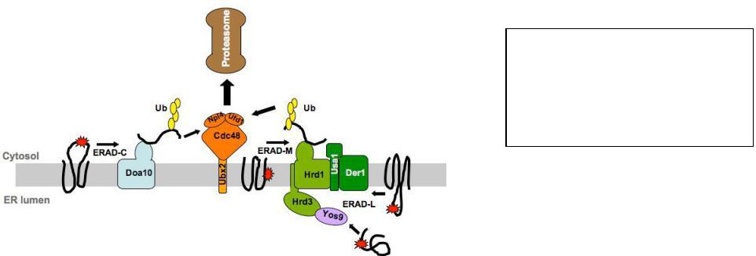

9、内质网与脂质合成

合成磷脂的3种酶都定位在内质网膜上，其活性部位在膜的细胞质基质侧。

转位酶使使新合成的脂质均匀分布在内外两侧。

10、内质网与钙信号

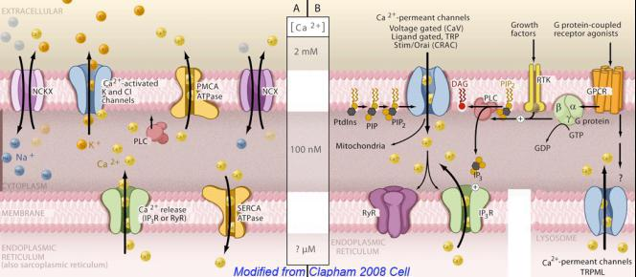

**（二）高尔基体**

高尔基体（Golgi Body/Apparatus）是由大小不一、形态多变的囊泡体系组成，在不同的细胞中甚至细胞生长的不同阶段都有很大的区别。

**1、高尔基体的形态结构与极性**

4~8 排列较为整齐的扁平囊(cisternae)堆叠在一起，构成了高尔基体的主体结构，膜囊多呈弓形，也有的呈半球形或球形。膜囊周围又有大量大小不等的囊泡结构。膜囊直径 1μm 左右，中间囊腔较窄，周缘多呈泡状，每层膜囊之间的距离为 15~30nm，不同细胞中膜囊数目差异大。

• 电镜下高尔基体结构是由扁平膜囊和大小不等的囊泡构成

• 高尔基体是有极性的细胞器：位置、方向、物质转运与生化极性

• 高尔基体各部膜囊的４种标志细胞化学反应

• 高尔基体至少由互相联系的 3 个部分组成

• 高尔基体与细胞骨架关系密切，在非极性细胞中，高尔基体分布在 MTOC(负端)处。高尔基的膜囊上存在基于微管马达蛋白和基于微丝的马达蛋白。最近还发现特异的血影蛋白网架。它们在维持高尔基体动态的空间结构以及复杂的膜泡运输中起重要的作用。

**靠近细胞核的膜囊弯曲成凸面，又称形成面（forming face）或顺面（cis face）**

**面向质膜的 一侧常呈凹面（concave），又称成熟面（mature face）或反面（trans face）**

**2、高尔基体的功能**

高尔基体的主要功能是将内质网合成的多种蛋白质进行加工、分类与包装，然后分门别类地运输到细胞特定的部位或分泌到细胞外。内质网上合成的脂质 部分也要通过高尔基体向细胞质膜和溶酶体膜等部位运输，因此可以说，高尔基体是细胞内大分子运输主要交通枢纽。此外高尔基体还是细胞内糖类合成的工厂，在细胞生命活动中起多种重要的作用。

(1)高尔基体与细胞的分泌活动

细胞的分泌活动包括蛋白质、糖类或脂质的合成，能量的提供，分泌物的浓缩、凝结、加工和成熟，最后通过膜泡运输排出细胞。高尔基体主要负责对细胞中合成的物质修饰和改造，如浓缩、凝结、加工和成熟，同时将分泌颗粒运输和排出细胞之外。

A. 脉冲标记试验：20世纪70年代，Caro用3H-亮氨酸对胰腺细胞进⾏脉冲标记

B. 酵母双突变体研究

C. GFP 标记的膜蛋白试验

蛋白质在高尔基体中分选及其转运的信息仅存在于编码这个蛋白质的基因本身

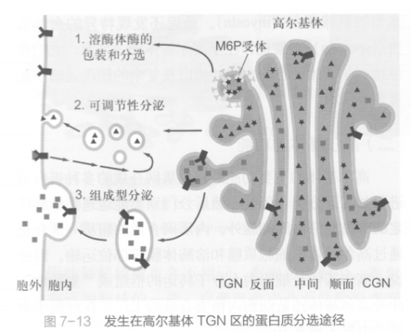

(2)蛋白质的糖基化及其修饰

粗面内质网上合成的大多数蛋白质在从内质网向高尔基体及在高尔基体各膜囊之间的转运过程中，连接在蛋白侧链上的寡糖基会发生一系列有序的加工与修饰。

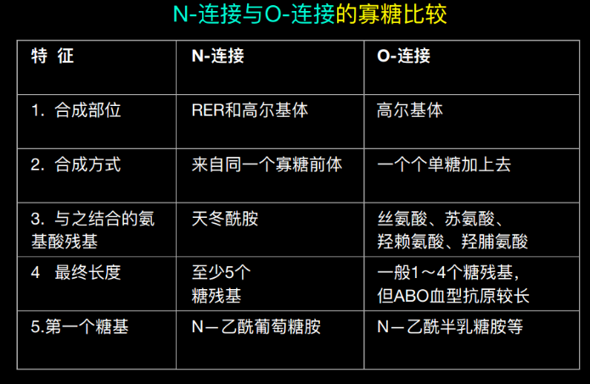

(3)蛋白酶的水解和其他加工过程

TGN膜上结合有蛋白水解酶，特异水解常常发生在一对碱性氨基酸(Arg-Arg或Lys-Arg)的C端区别于降解，水解-切开，可是蛋白成熟有活性，eg 水解蛋白原可使其活化）

A.蛋白质在高尔基体中酶解加工的几种类型

①无生物活性的蛋白原（proprotein）进入高尔基体后，将**蛋白质N-端或两端的序列切除形成成熟的多肽**。如：血清蛋白、胰岛素及胰高血糖素等。

②**含有多个相同氨基酸序列的蛋白质前体在高尔基体中水解成同种有活性的多肽**。如：神经肽（仅有5个氨基酸残基组成）

③某些蛋白分子的**前体中含有不同信号序列，最后加工成不同的产物**；同一种蛋白质前体在不同的细胞中可能以不同的方式加工而产生不同种的多肽，这样大大增加了细胞信号分子的多样性。

B.不同多肽采用不同加工方式的原因

①**确保小肽分子的有效合成**。有些多肽分子太小，在核糖体上难以有效的合成，如神经肽。核糖体合成的蛋白过程中，蛋白必须足够长，才能使信号肽从合成中心冒出来，被看到到 ER 上合成。一般的解决方式是信号肽重复，到时候由高尔基体切掉就行

②**弥补缺少包装并转运到分泌泡中的必要信号**。③有效地防止这些活性物质在合成它的细胞内起作用

C.硫酸化作用

**六、膜运输的分子机制与调控**

**蛋白质的分选与跨膜转运**

**蛋白质的分选与膜泡运输**

**蛋白质的分泌与膜接触**

**一、内质网上的蛋白质合成**

糙面内质网上以共转移的方式合成的蛋白包括：

（1）**向细胞外分泌的蛋白**

（2）**膜的整合膜蛋白**——包括质膜、内质网、高尔基体、胞内体和溶酶体膜上的膜蛋白

（3）**构成内膜系统细胞器中的可溶性蛋白**

A、信号肽（signal peptide）：分泌蛋白N端的十几个AA，指引蛋白质到ER：SRP识别信号肽，ER上的SR可识别接受 SRP，由此可将正在合成蛋白质的核糖体整个带到ER上进行翻译，合成的蛋白可由通道蛋白进入ER

B、移位子（Translocon）——确保蛋白从一个方向进入

**二、膜泡运输概观**

膜泡运输是蛋白运输的一种特有的方式，普遍存在于真核细胞中。

在转运过程中不仅涉及蛋白本身的修饰、加工和组装，还涉及到多种不同膜泡定向运输及其复杂的调控过程

完成细胞内的膜泡运输至少需要10种以上的运输小泡，每种小泡表面都有特殊的标志以保证将转运的物质运输特定的细胞部位。

目前发现3种不同类型的有被小泡具有不同的物质运输作用。

运输小泡的形成、转运及与靶膜的融合是一个特异性过程，涉及多种蛋白质识别、组装、去组装的复杂调控。

三种不同类型的包被膜泡：

COPII 包被膜泡：ER → Golgi

COPI 包被膜泡：Golgi → ER/Golgi不同层间的交流

网格蛋白包被膜泡

1. COPII 包被膜泡的装配和运输

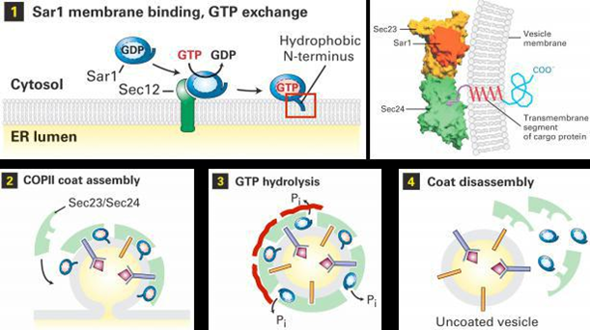

1. COPI包被膜泡的装配和运输：**负责介导细胞内膜泡逆向运输**

细胞器中保留及回收蛋白质的两种机制：

a. **转运泡将应被保留的驻留蛋白排斥在外**，防止出芽转运；

b. 对逃逸蛋白的回收机制，使之返回它们正常的驻留位置

3）网格蛋白／接头蛋白包被膜泡

膜泡从膜上的断裂与释放：

dynamin 围绕颈部聚合，然后催化GTP水解，所释放的能量驱动dynamin构象改变，导致网格蛋白/接头蛋白包被膜泡从供体膜断裂并释放

✓  膜泡与靶膜的锚定与融合：

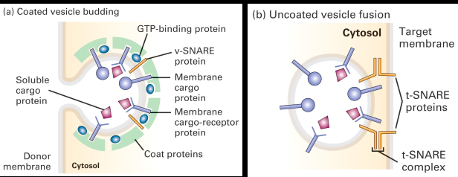

**总结**

**分泌蛋白的生命周期：合成 修饰 折叠 降解**

**分泌途径的内膜系统：内质网 高尔基体**

**质膜物质运输的主要方式：跨膜、膜泡、膜接触**

**膜泡的主要类型：COPII、COPI、CCV**

**膜泡运输的主要步骤：出芽 裂解 融合**

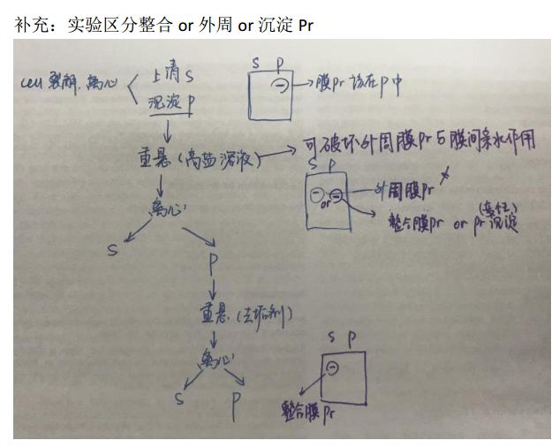

本图来自：去年细胞总结